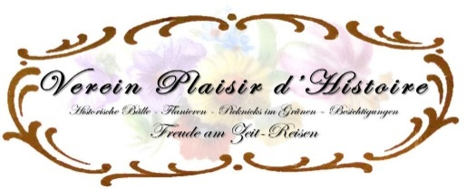

Pfäffikon, 1. Juni 2026
An die Medien
Medieninformation
„Bridgerton / Jane Austen“-Fieber im Ballsaal: Der neue „Swiss Regency Orchideen Ball“ bringt den Netflix-Hype in die Schweiz
Pfäffikon SZ, 1.6.2026 – Die Faszination für das englische Regency-Zeitalter erreicht die Schweizer Kulturszene. 10 Jahre nach dem ersten grossen internationalen „Ball Schloss Au“ und inspiriert vom weltweiten Erfolg von Serien wie der BBC-Produktionen von Jane Austen und der Netflix Produktion „Bridgerton“ lanciert der Verein Plaisir d’Histoire den „Swiss Regency Orchideen Ball“. Der immersive Kulturevent findet am 1. Mai 2027 in Steinmaur (ZH) statt und richtet sich bewusst an ein breites, junges Publikum ausserhalb der klassischen „Zeitreisen-Szene“.
Seit Jahren boomt das Interesse an der Epoche des frühen 19. Jahrhunderts. Dieses Momentum greift der Verein nun auf, um europäische historische Kultur lebendig und für alle zugänglich zu machen. Der Ball entspricht genau dem Vereinszweck: Das Organisieren von Bällen, Tanztees und Picknicks, gerne auch im historisch inspirierten Gewand, aber ohne strenge Auflagen: Der Spass am „Dressing-up“ und auch an den Tänzen steht im Vordergrund.
Klatsch und Tratsch: „Depeschen von Miss Whistleleaf“
Um das Lebensgefühl der Epoche schon vorab spürbar zu machen, setzt der Verein auf eine aussergewöhnliche Werbekampagne. Die Kommunikation im Vorfeld erfolgt über Social Media im Stil der „Depeschen von Miss Whistleleaf“, eine Reminiszenz an eine berühmte Londoner „Tratschtante“! Flankiert wird der atmosphärische Informationsfluss durch gezielte Werbung an Universitäten und Tanzschulen, um interessierte Einsteigerinnen und Einsteiger direkt anzusprechen.
Der Ticketverkauf läuft über die Webseite des Vereins Plaisir d’Histoire: www.historictravel.ch

Über den Verein:
Der Verein Plaisir d’Histoire widmet sich seit über 10 Jahren der lebendigen Vermittlung von Geschichte und Kultur durch das gemeinsame Erleben historischer Lebenswelten.
Für weitere Informationen wenden Sie sich gerne an:
- Organisation: Verein Plaisir d'Histoire: Mail Webseite
- Ansprechperson: Barbara Wernli (Präsidentin), 0798322612

